Kuře z vlny a kartonu

Pomůcky:
- Karton/tvrdý papír nebo desky od bloku
- Žlutá vlna/bavlna
- Barevný papír oranžový a bílý (nebo plastové oči) + fixa černá
- Nůžky
- Lepidlo (Herkules)
- Popř. špejli

Postup:
- Z kartonu či tvrdého papíru (z tvrdého papíru více vrstev slepit, aby se nezohýbal) vystřihneme ovál
- Ovál omotáme žlutou vlnou, aby byl celý zaplněný (tělo kuřete)
- Z oranžového papíru vystřihneme dvě nožky a zobák a z bílého oči, na které černou fixou namalujeme zornice (nebo jen plastové oči)
- Zobák je kosočtverec a jen přehneme napůl
- Nohy nalepíme dolů zezadu na tělo a zobák dopředu, nad zobák nalepíme dvě oči
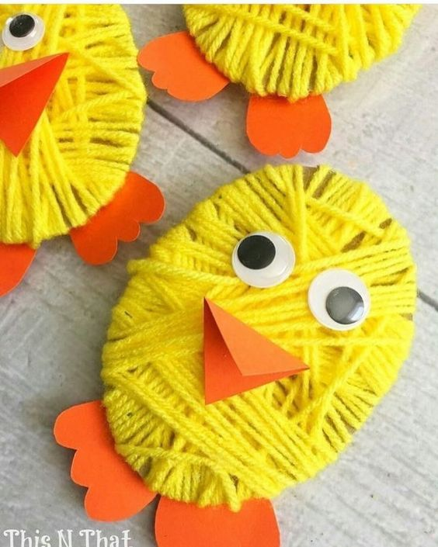
- Pokud chcete kuře na špejli, musíte ji přilepit na karton před tím, než motáte vlnu

